Tisková zpráva

České Radiokomunikace zahajují pilotní vysílání digitálního rozhlasu v L-pásmu v Praze a středních Čechách

Praha, 28. února 2013 – České Radiokomunikace, přední poskytovatel služeb šíření zemského rozhlasového i televizního vysílání a telekomunikačních a ICT služeb, zahajují po měsíčním technickém testu pilotní vysílání digitálního rozhlasu s programy Frekvence 1 a Rádio Impuls. Pilotní vysílání z vysílače Praha - Žižkov bude pokrývat 51,3 % obyvatel v regionu středních Čech a Prahy a 11,5 % obyvatel České republiky. Efektivně vyzářený výkon je 1 kW ERP, polarizace V, kmitočet LI v L-pásmu.

„Technické pilotní vysílání ve standardu DAB probíhalo od 31. ledna 2013 a sloužilo k měření a nastavení parametrů použitých technologií a ověření celého vysílacího řetězce. Úspěšné zakončení technického pilotu bylo nezbytnou podmínkou pro přechod do další fáze, kterou je pilotní vysílání již s konkrétními rozhlasovými stanicemi. Jejich počet plánujeme postupně navyšovat ve spolupráci s mediálními společnostmi,“ říká Marcel Procházka, manažer strategie a rozvoje služeb Českých Radiokomunikací.

„Strategií naší společnosti nadále zůstává vysílat digitální rozhlas ve III. pásmu a maximálně podporovat nový vysílací standard DAB, který posluchačům přinese širší výběr z většího počtu rozhlasových stanic, zcela nové služby s přidanou hodnotou včetně propojení s Internetem a kvalitnější poslech,“ říká Martin Gebauer, výkonný generální ředitel Českých Radiokomunikací.

Pozemní příjem rozhlasového vysílání je v současné době, podobně jako je tomu u televizního vysílání, dominantním způsobem příjmu pro většinu posluchačů. Mezi jeho hlavní výhody patří vysoké pokrytí, mobilita, nezávislost na datových sítích a velmi vysoká penetrace rozhlasových přijímačů, které jsou integrovány i do spotřební elektroniky, jako jsou například mobilní telefony nebo MP3 přehrávače. Digitální rozhlasové vysílání umožní k posluchači přenést násobně více rozhlasových kanálů v lepší kvalitě než prostřednictvím analogových sítí. Vedle širší programové nabídky se pro posluchače zpřístupní celá řada nových služeb, jako například elektronický programový průvodce, radiotext, slideshow nebo přenos webových stránek na displej rozhlasového přijímače.

Mezi největší bariéry dalšího rozvoje pozemního rozhlasového FM vysílání patří nedostatek frekvencí pro nový obsah, s ohledem na analogovou technologii žádná možnost rozvoje nových služeb s přidanou hodnotou vedle pouhého přenosu zvuku, kvalitativní limity přenosu audia, omezené možnosti pro provázání rozhlasového vysílání s internetem a integrace analogového přenosového systému do dnešních plně digitálních koncových zařízení jako jsou mobilní telefony, tablety, navigace nebo automobily. Tato omezení může vyřešit právě digitalizace rozhlasové vysílání.

Jak naladit pilotní vysílání DAB v Praze a středních Čechách:
- Nutnou podmínkou pro poslech digitálního rozhlasu je T-DAB přijímač s podporou L-pásma.
- Na T-DAB přijímači je třeba naladit kmitočet 1466,656 MHz (L-pásmo, kanál LI).
- Konkrétní návod na ladění přijímače a uložení programů do předvoleb je součástí návodu k použití každého typu přijímače.

Mapa pokrytí :

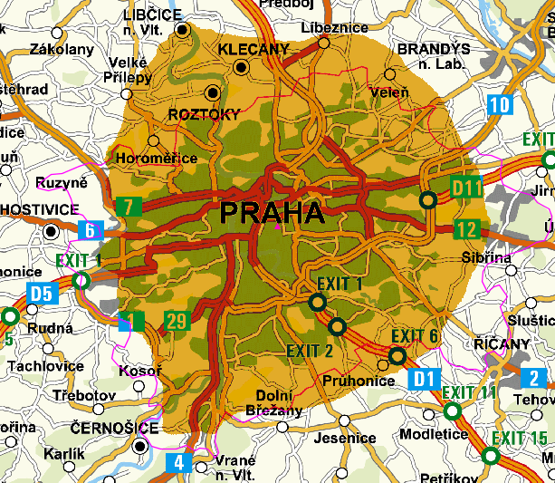
Výpočet pokrytí dle metody ITU-R P.1546-2

České Radiokomunikace a.s. působí na českém trhu již 50 let. Stabilitu společnosti dokazuje její silné finanční zázemí a zkušenosti nabyté během dlouhé doby činnosti. České Radiokomunikace a.s. jsou největším expertem na trhu vysílacích služeb a jako první v České Republice spustily jak veřejné, tak komerční digitální televizní vysílání. České Radiokomunikace nabízejí také komplexní portfolio telekomunikačních a ICT služeb prostřednictvím vlastní infrastruktury pro velkoobchodní a korporátní zákazníky. Společnost disponuje vlastní rozsáhlou páteřní sítí a díky silné vysílací infrastruktuře mohou České Radiokomunikace nabídnout zákazníkům i bezdrátové řešení, případně připojení blízkých lokalit pomocí optických vláken. Společnost poskytuje hlasové služby, vysoce kvalitní internetové připojení a datová řešení na základě individuálních požadavků zákazníků.

